第14章-欧姆定律（选择提升题）-【期末题汇编】2022-2023苏科版九年级物理上学期期末复习专题精炼

一．探究电流与电压、电阻的关系
1．（2021秋•启东市期末）某同学利用如图1所示的电路进行探究“电流与电阻关系”的实验，电源电压恒为3V，更换5个定值电阻R_{x}，得到如图2所示的图象.以下叙述正确的是（ ）
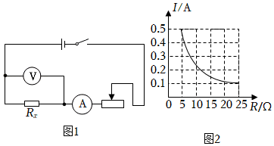
A．该实验过程，R_{x}两端电压不断减小
B．实验中电压表的示数保持0.5V不变
C．将R_{x}从5Ω换成10Ω后，应将滑片P向右移
D．滑动变阻器阻值变化范围为5Ω～25Ω
2．（2021秋•高邮市期末）小明在“探究电流跟电阻关系”的实验中，已知电源电压保持4.5V不变，滑动变阻器上标有“30Ω，1A”，有5Ω、10Ω、20Ω的定值电阻各一只，实验前设置定值电阻两端的预设值为1.5V，阻值为5Ω、10Ω的电阻完成实验后，发现阻值20Ω电阻时实验无法继续，为了不让前两组数据失效，并顺利完成阻值20Ω电阻实验数据，下列可行的方案是（ ）
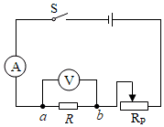
A．换一个电压值较大的电源
B．增大定值电阻两端的电压预设值
C．将阻值为10Ω的电阻串联在a、b之外的电路中
D．换一个最大阻值为35Ω的滑动变阻器
3．（2021秋•吴江区期末）如图1所示，是同学在探究“电流与电阻关系”实验中设计的电路图、以及绘制的图像（图2），对此提出了以下的见解，其中说法不正确的是（ ）
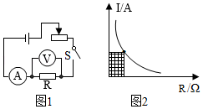
A．该实验中滑动变阻器的作用：保护了电路和控制定值电阻的电压不变
B．实验中滑动变阻器最大阻值过小可能会导致部分电阻的电压达不到预设电压值
C．由图2图像中的阴影部分面积对应的物理量是电压
D．用10Ω的电阻代替5Ω电阻实验时，为达到实验目的应调节滑片向右移动
4．（2021秋•鼓楼区校级期末）在探究“导体中的电流与电压关系”的实验中，得到了甲、乙两个元件电流与电压的数据，通过整理绘制出了如图所示的图像，据图像分析，下列判断正确的是（ ）
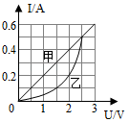
A．甲、乙两元件中的电流与电压都成正比
B．乙元件是一个定值电阻且阻值大小为10Ω
C．若将甲、乙两元件串联起来接到电路中，当通过甲元件的电流为0.2A时，甲、乙两元件总电压是2.5V
D．若甲、乙元件并联后，接到2V的电压下，甲、乙电阻之比为1：2
5．（2021秋•江阴市期末）如图所示，是探究“电流与电阻的关系”实验电路图，电源电压保持3V不变，滑动变阻器的规格是“10Ω 1A”。实验中，先在a、b两点间接入5Ω的电阻，闭合开关S，移动滑动变阻器的滑片P，使电压表的示数为2V，读出并记录下此时电流表的示数。接着需要更换a、b间的电阻再进行两次实验，为了保证实验的进行，应选择下列的哪两个电阻（ ）
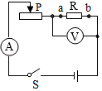
A．10Ω和40Ω B．20Ω和30Ω C．10Ω和20Ω D．30Ω和40Ω
二．欧姆定律的应用
6．（2021秋•丹阳市期末）电源电压恒定且未知，利用阻值已知的电阻R₀和一只电表，几个同学分别设计了如图所示的四种电路来测未知电阻R_{x}的阻值，其中方法可行的有几种（ ）
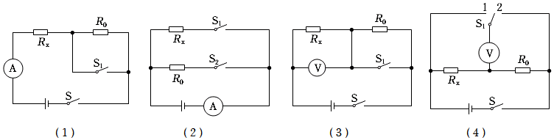
A．1种 B．2种 C．3种 D．4种
7．（2021秋•溧阳市期末）小明用如图甲所示的电路测量定值电阻R的阻值，电源是两节新干电池（每节干电池的电压为1.5V）。闭合开关调节滑动变阻器的滑片P到某一位置，电压表和电流表示数如图乙所示，则定值电阻的阻值为（ ）
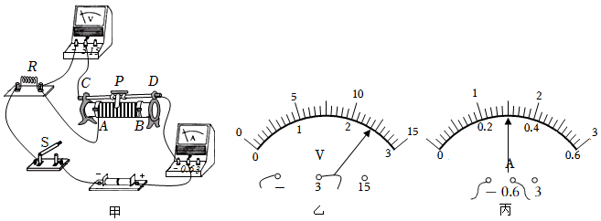
A．1.6Ω B．2Ω C．8Ω D．9.6Ω
8．（2021秋•溧阳市期末）甲、乙两个导体串联后接上电源，甲、乙两端的电压之比为3：1，若把它们并联起来接入电源，则并联后甲、乙两端的电压之比和通过的电流之比分别是（ ）
A．1：1 1：3 B．1：1 3：1 C．1：3 1：1 D．3：1 1：1
9．（2021秋•镇江期末）图示电路中（R₀阻值已知，表示电阻箱，电源电压恒定），能求出R_{x}阻值的是（ ）
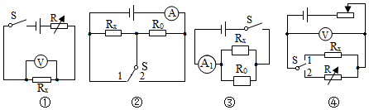
A．①②④ B．②③④ C．①②③④ D．①③④
10．（2021秋•沭阳县校级期末）如图所示，电源电压保持不变，R₁＝10Ω，当闭合开关S，滑动变阻器滑片P从a端移到b端，两电表示数变化关系用图乙中线段AB表示，则电源电压的大小和滑动变阻器的最大值分别为（ ）
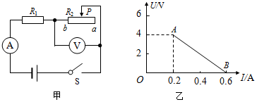
A．4V 10Ω B．4V 20Ω C．6V 10Ω D．6V 20Ω
11．（2021秋•海陵区期末）如图所示的电路，电源电压保持不变。闭合开关S，调节滑动变阻器阻值从最大变化到最小。下列两电压表的示数随电路中电流变化关系的图线正确的是（ ）
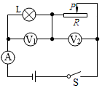
A．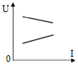 B．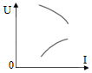
C．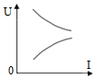 D．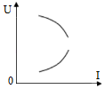
12．（2021秋•沭阳县校级期末）如图所示，电源电压不变，滑动变阻器的最大阻值为R，已知R：R₁：R₂＝1：1：2，则下列说法正确的是（ ）
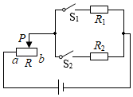
A．当滑片P移动到a端时，闭合S₁、S₂，通过R₁与R₂的电流之比是1：2
B．当滑片P移动到a端时，闭合S₁、S₂，通过R₁与R₂的电流之比是1：1
C．当滑片P移动到b端时，只闭合S₁，滑动变阻器两端的电压与R₁两端的电压之比是1：1
D．当滑片P移动到b端时，只闭合S₂，滑动变阻器两端的电压与R₂两端的电压之比是2：1
13．（2021秋•阜宁县期末）在某次科技比赛中，小梦设计了一个暖箱温度显示器，如图甲所示，其原理是利用电压表的示数表示暖箱内的温度，已知电源电压恒定为4V，R₀的阻值为150Ω，R₁是热敏电阻，图乙是它的阻值﹣﹣温度的关系图像，电压表的量程为0～3V，下列说法正确的是（ ）
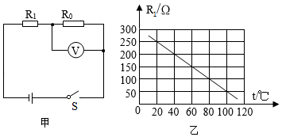
A．当暖箱内温度升高时，电压表示数减小
B．当暖箱内温度为60℃时，电压表的示数是2V
C．暖箱内能达到的最高温度是110℃
D．若将R₀换用阻值更大的电阻，则暖箱内能达到的最高温度将升高
14．（2021秋•沭阳县校级期末）某同学设计了以下四种电路，其中电源电压不变且未知，R₀是已知阻值的定值电阻。在实验中不拆改电路的情况下，能够测量出未知电阻R_{x}阻值的电路是（ ）
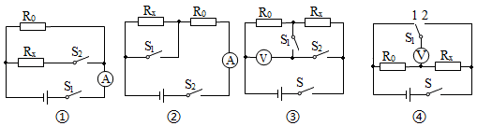
A．只有① B．只有②③ C．只有①②③ D．①②③④都可以
三．电阻的串联
15．（2021秋•吴江区期末）如图表示阻值不同的两个电阻的电流强度随电压变化的I﹣U曲线，从图中可知错误的是（ ）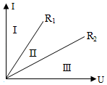
A．电阻不变时，电流与电压成正比
B．R₁＞R₂
C．R₁、R₂串联后的总电阻的I﹣U曲线在区域Ⅲ
D．R₁、R₂并联后的总电阻的I﹣U曲线在区域Ⅰ
四．电路的动态分析
16．（2021秋•丹阳市期末）图甲电路中，电源电压恒定，R为定值电阻，R_{t}为热敏电阻，其阻值随温度变化的图象如图乙。若把其中一个电表改装成温度计，要求温度升高时，电表示数增大。下列说法正确的是（ ）
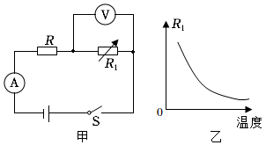
A．应该选用电压表改装成温度计
B．减小R的电阻值可提高温度计灵敏度
C．温度升高时，R_{t}消耗的电功率一定增大
D．温度降低时，电压表示数变化量和电流表示数变化量之比变大
17．（2021秋•江阴市期末）如图为一种测量温度的工作原理图．R是阻值为40Ω的定值电阻，其允许通过的最大电流为0.6A。R₀是热敏电阻，阻值随温度增大而减小，其阻值变化范围为10Ω～20Ω。电压表接入电路的量程为0～15V，电源电压恒为12V．闭合开关S，当环境的温度增大时，下列说法正确的是（ ）
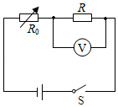
A．电压表的示数变小
B．电路总功率不变
C．电压表示数的范围为8V～9.6V
D．电阻R₀消耗的电功率范围为0.4W～0.8W
18．（2021秋•南京期末）小阳设计一个天然气泄漏检测电路，如图甲所示，R为气敏电阻，其阻值随天然气浓度变化曲线如图乙所示，R₀为定值电阻，电源电压恒定不变。则下列说法正确的是（ ）
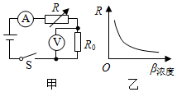
A．天然气浓度减小，电流表示数变大
B．天然气浓度减小，电路消耗的总功率变小
C．天然气浓度增大，电压表与电流表示数的比值变大
D．天然气浓度增大，电压表示数变小
19．（2021秋•仪征市期末）在新型冠状病毒疫情防治期间，经常使用图甲所示的非接触式红外线测温枪。图乙是它的工作原理图，R₀是定值电阻，R是红外线热敏电阻，其阻值随人体温度变化的图象如图丙所示。闭合开关S后，对该电路分析正确的是（ ）
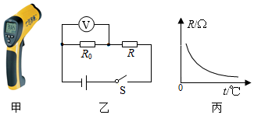
A．体温越高，R的阻值越大
B．体温越高，电压表的示数越大
C．体温越低，R两端的电压越小
D．体温越低，通过R₀的电流越大
20．（2021秋•南京期末）如图所示，电源电压保持6V不变，电流表量程为0～0.6A，电压表量程为0～3V，定值电阻R₁的规格为“10Ω0.5A”，滑动变阻器R₂的规格为“20Ω1A”。闭合开关，为了保证电路安全，在变阻器滑片移动过程中，下列说法正确的是（ ）
（1）电阻R₁消耗电功率允许的变化范围为0.4W～0.9W
（2）电流表示数允许的变化范围为0.2A～0.5A
（3）滑动变阻器R₂允许接入电路阻值的变化范围为10Ω～20Ω
（4）电路消耗总电功率允许的变化范围为1.8W～3W
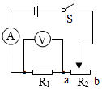
A．（1）（3） B．（1）（4） C．（2）（3） D．（2）（4）
21．（2021秋•沭阳县校级期末）如图所示，电源电压保持6V不变，电流表的量程为0～0.6A，电压表的量程为0～3V，定值电阻R₁的规格为“10Ω0.5A”，滑动变阻器R₂的规格为“20Ω1A”。闭合开关，为了保证电路安全，在变阻器滑片P移动过程中，下列说法正确的是（ ）
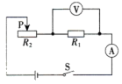
A．电阻R₁消耗功率允许的变化范围为0.4W～0.9W
B．电流表示数允许变化范围为0.2A～0.5A
C．变阻器R₂接入阻值允许变化范围为2Ω～20Ω
D．电路消耗总功率允许变化范围为1.2W～3W
22．（2021秋•常州期末）如图所示电路，电源电压恒定，R₀为定值电阻，R为滑动变阻器。闭合开关S后，在滑动变阻器滑片P向左滑动的过程中（ ）
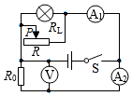
A．电流表A₁的示数变小 B．电流表A₂的示数变大
C．电压表V的示数变小 D．电灯的亮度变暗
五．电流表、电压表在判断电路故障中的应用
23．（2021秋•常州期末）如图所示，闭合开关S后，L₁和L₂两盏灯都不亮，电压表指针没有偏转，电流表指针有明显偏转。电路中只有一处故障，该电路的故障可能是（ ）
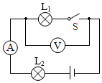
A．灯L₁被短路 B．灯L₁断路 C．灯L₂被短路 D．灯L₂断路
六．电路图设计
24．（2021秋•吴江区期末）电动公交车的动力来源于电动机，前、后两门（电路开关）中任意一个门没有关闭好，电动公交车都无法行驶。图中符合要求的电路是（ ）
A．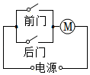 B．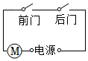
C．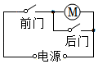 D．